# Контрольная работа MS Word

**1. Создайте папку,** в ней создайте файл (*текстовый* *документ*).

**2. Создайте колонтитул:** верхний – группа, фамилия, имя; нижний - дата

PE01194_**3. Создание списков**.

1. Мамбетова Г.М.
2. Рачков М.Т.
3. Рыскулов Д.О.

* Суманбаев Э.Ж.
* Мырзалиев О.Ш.

**4**. **Вставьте рисунок**, выберите ***Обтекание текстом*** иустановите режим обтекания - *По контуру* или *Вокруг рамки.*

**5. Разбиение текста на колонки**, **Буквица**

С

осени 1995г. многие пользователи ПК стали переходить на новую операционную систему фирмы Microsoft Windows. Windows – не просто очень удобная

операционная оболочка, которая имеет ряд преимуществ, это новая полноценная операционная система.

**6. Текстовые эффекты** *с помощью диалогового окна* ***Шрифт***

*Экономист ~~Экономист~~*

*экономист*

*Экономист*

*экономист экономист*

**7. Набор математических формул** Equation



**8. Выбрать цвет для фона страницы *по желанию.***

**9. Создать одну визитку** с помощью инструмента **Надпись** и залить ***градиентной*** заливкой:

* Фирма «АНТИ-ФИЛОН»

**Ген/директор:**

*Староста группы*

Долж.обязанности-«Идейный наставник»

…………………………………………………………………

**КРСУ- Мед/Фак**

**10. Создать таблицу и выполнить расчет**

|  |  |  |  |  |
| --- | --- | --- | --- | --- |
| **Дисциплина**:  **Ф.И.О.** | Химия | Физика | Лирика | **Итого**: |
| Петров | 3 | 4 | 5 | ***12*** |
| Бектуров | 5 | 4 | 5 | ***14*** |
| Сидоров | 2 | 3 | 5 | ***?*** |
| Кулиев | 4 | 2 | 5 | ***?*** |
| ***Средний бал:*** | **?** | **3,25** | **?** | **11,75** |

# Создать буклет

Структура **буклета[[1]](#footnote-1)**: (тема свободная)

* Ориентация страницы - *Альбомная*
* Состоит из 3 колонок
* Использовать при оформлении различные шрифты, списки, рисунки

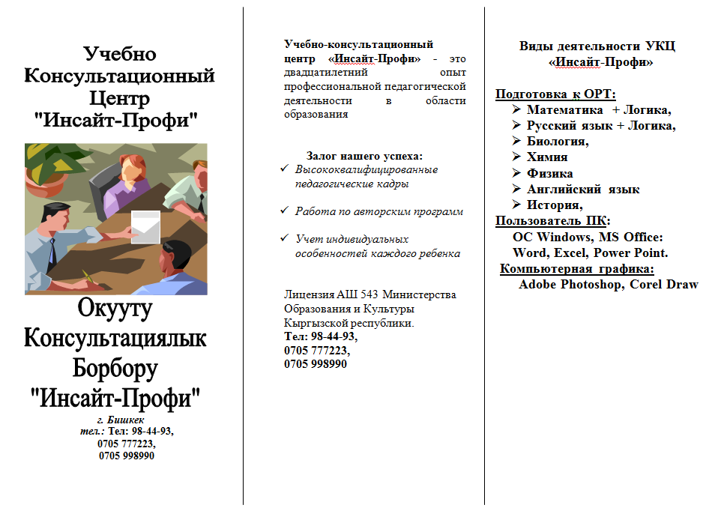

12. Дать определение слову буклет и оформить это определение как сноску внизу страницы.

13. «Контрольная работа» и « Создать буклет» оформить стилем **Заголовок 1**

14. Вставить оглавление на последней странице.

Оглавление

[Контрольная работа MS Word 1](#_Toc375686038)

[Создать буклет 2](#_Toc375686039)

1. Буклет это хххххххххххххххххх [↑](#footnote-ref-1)